ĐỊA LÝ 7 – TUẦN 30 – HKII (2)
BÀI 48 : THIÊN NHIÊN CHÂU ĐẠI DƯƠNG
I.Mục tiêu
1Kiến thức
- Biết và mô tả được lục địa Ôx –trây- li-a và bốn nhóm đảo thuộc vùng đảo châu Đại Dương.
- Hiểu được đặc điểm về tự nhiên của lục địa và các đảo châu Đại Dương .
- Phân biệt được các kiểu đảo núi lửa, san hô, lục địa.
- Nắm được đặc điểm khí hậu và sinh vật thuộc châu Đại Dương
2. Kĩ năng
- Biết quan sát, phân tích các bản đồ, biểu đồ và ảnh để nắm được kiến thức.
- Kĩ năng sử dụng hiệu quả kênh hình kênh chữ trong sách giáo khoa.
3. Thái độ
- Giáo dục ý thức bảo vệ thiên nhiên, phòng tránh thiên tai.

II.Lý thuyết - Trắc nghiệm

A. Lý thuyết

1. Vị trí địa lí, địa hình
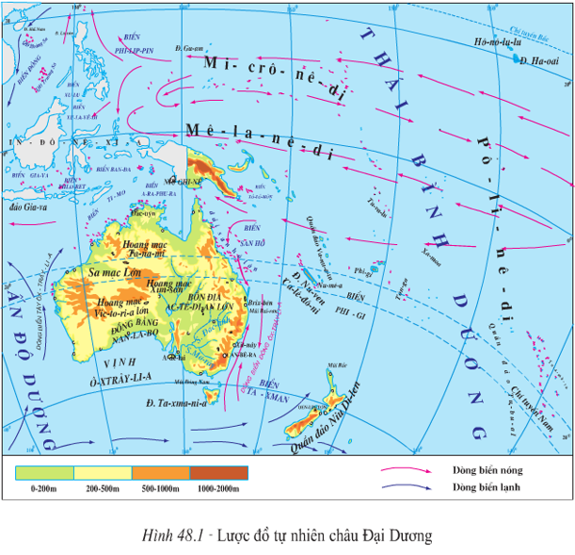
- Châu Đại Dương gồm:
+ Lục đại Ôxtrâylia.
+ Bao gồm 4 quần đảo: Mê-la-nê-đi (đảo núi lửa), Niu-di-len (Đảo lục đại), Mi-cro -ne-đi (Đảo san hô) và Pô-li-nê-đi (Đảo núi lửa và san hô).
- Đặc điểm địa hình:
+ Lục địa Ô-xtrây-li-a, quần đảo Niu Di-len và Pa-pua Niu Ghi-nê có nhiều bậc địa hình với sự phân hóa khá phức tạp.
+ Các đảo nhỏ còn lại chủ yếu là đảo núi lửa và đảo san hô với diện tích rất nhỏ, độ cao thấp.

2. Khí hậu, thực vật và động vật
- Đặc điểm khí hậu:
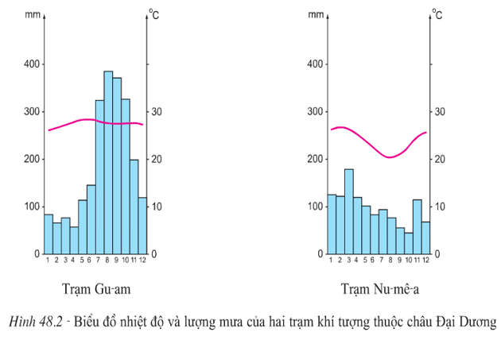
+ Phần lớn các đảo của châu Đại Dương có khí hậu nhiệt đới nóng ẩm, điều hòa, mưa nhiều.
+ Lục địa Ô-xtrây-li-a có khí hậu khô hạn.
- Đặc điểm động, thực vật:
+ Trên các đảo: phát triển mạnh hệ sinh vật nhiệt đới cả trên cạn và dưới biển.
+ Trên lục địa Ô-xtrây-li-a: có nhiều loài độc đáo như thú có túi, cáo mỏ vịt, các loài bạch đàn,…
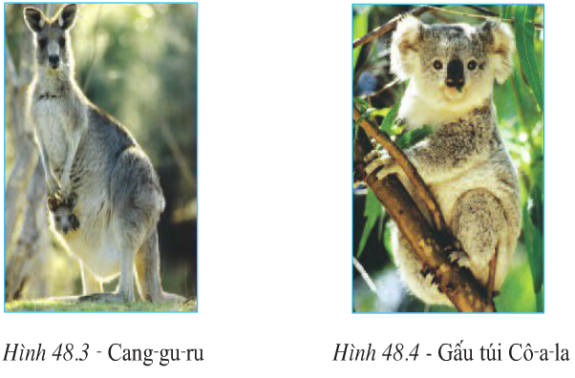

B. Trắc nghiệm
Câu: 1 Tổng diện tích của châu Đại Dương là:
A. 7,7 triệu km².
B. 8,5 triệu km².
C. 9 triệu km².
D. 9,5 triệu km².
Câu: 2 Châu Đại Dương nằm trong vành đai nhiệt nào?
A. Vành đai nóng.
B. Vành đai lạnh.
C. Cả vành đai nóng và vành đai lạnh.
D. Vành đai ôn hòa.
Câu: 3 Trong các hòn đảo của châu Đại Dương dưới đây, hòn đảo nào có diện tích lớn nhất?
A. Ta-xma-ni-a.
B. Niu Ghi-nê.
C. Niu Di-len.
D. Ma-ria-na.
Câu: 4 Trong số các loài vật dưới đây, loài nào là biểu tượng cho châu lục Ô-xtrây-li-a?
A. Gấu.
B. Chim bồ câu.
C. Khủng long.
D. Cang-gu-ru.
Câu: 5 Châu Đại dương nằm giữa hai đại dương nào?
A. Thái Bình Dương – Ấn Độ Dương
B. Ấn Độ Dương – Đại Tây Dương
C. Đại Tây Dương – Bắc Băng Dương
D. Bắc Băng Dương – Thái Bình Dương
Câu: 6 Xét về diện tích, châu Đại Dương xếp thứ mấy thế giới?
A. Thứ ba
B. Thứ tư
C. Thứ năm
D. Thứ sáu
Câu: 7 Nguyên nhân cơ bản để khí hậu châu Đại Dương ôn hòa là:
A. Nằm ở đới ôn hòa
B. Nhiều thực vật
C. Được biển bao quanh
D. Mưa nhiều
Câu: 8 Ở châu Đại Dương có những loại đảo nào?
A. Đảo núi lửa và đảo san hô.
B. Đảo núi lửa và đảo động đất.
C. Đảo san hô và đảo nhân tạo.
D. Đảo nhân tạo và đảo sóng thần.
Câu: 9 Phần lớn các đảo và quần đảo của châu Đại Dương có khí hậu:
A. Nóng, ẩm và khô.
B. Nóng, ẩm và điều hòa.
C. Nóng, khô và lạnh.
D. Khô, nóng và ẩm.
Câu: 10 Quần đảo Niu Di-len và phía nam Ô-xtray-li-a có khí hậu:
A. Địa Trung Hải.
B. Lục địa.
C. Ôn đới.
D. Nhiệt đới.

